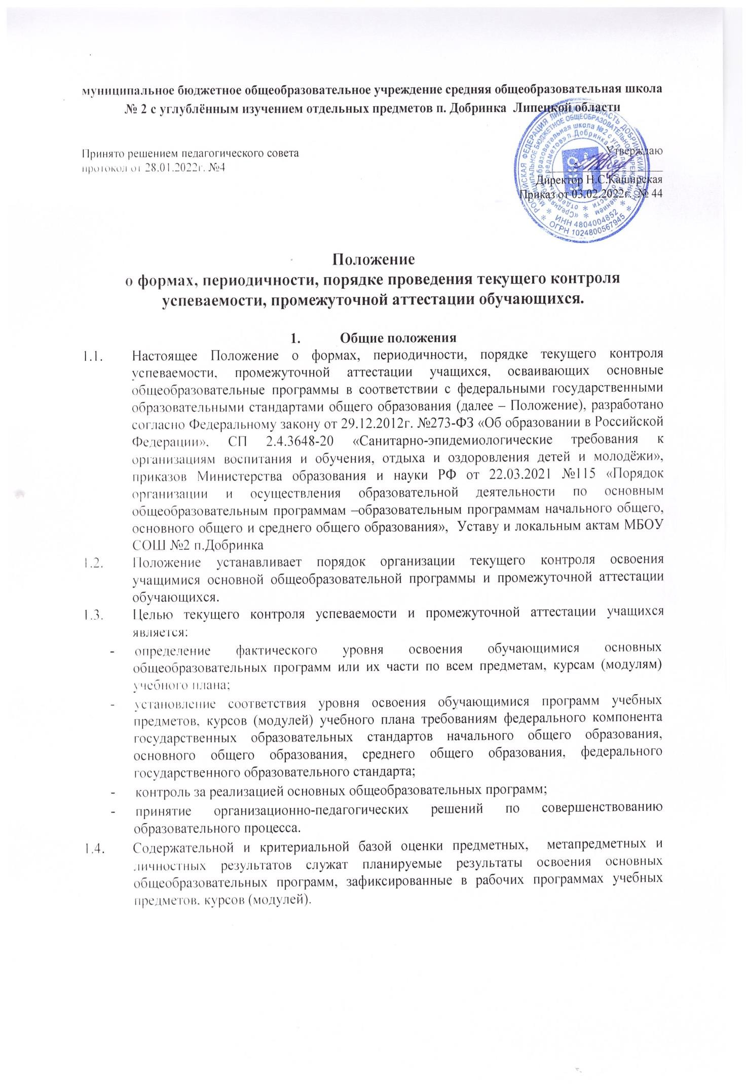

ДОКУМЕНТ ПОДПИСАН ЭЛЕКТРОННОЙ ПОДПИСЬЮ

Сертификат: 238779D7C59337CE3CD12A7EFAF05BA9816011EB

Владелец: Каширская Надежда Сергеевна Действителен: с 07.09.2021 до 07.12.2022

* 1. Текущий контроль успеваемости и промежуточная аттестация учащихся осуществляется по 5-балльной (со 2 класса) и качественной системам оценивания (с 1 класса), по ряду предметов (курсов ) - по системе «зачёт-незачёт».
  2. С целью осуществления гуманистических подходов к обучению и воспитанию обучающихся, возможности оценки личных достижений по отдельным учебным предметам и развития у обучающихся самостоятельности учебных действий вводится безотметочное обучение (зачетная система) для обучающихся 2-4 класса по предметам «музыка», «ИЗО», «технология», (в течение всего времени обучения на уровне НОО).
  3. Безотметочное обучение по указанным выше предметам используется в ходе текущей, промежуточной и итоговой аттестации.
  4. Оценка результатов образования (предметных, метапредметных, личностных) в ходе текущего контроля успеваемости, промежуточной аттестации учащихся предполагает использование инструментария учебно- методического комплекса, применяемого педагогом в образовательном процессе.
  5. Стартовая диагностика проводится в начале каждого учебного года.

## Организация текущего контроля успеваемости учащихся

* 1. Текущий контроль освоения учащимися основной общеобразовательной программы (далее - текущий контроль) – определение уровня достижения учащимися результатов освоения содержания компонентов какой-либо части (темы) учебного предмета, курса (модуля) учебного плана в соответствии с требованиями федеральных государственных образовательных стандартов, федерального компонента государственных образовательных стандартов в процессе и по окончании её изучения.
  2. Педагогические работники вправе выбирать педагогически обоснованные формы текущего контроля с опорой на инструментарий используемого в образовательном процессе учебно-методического комплекса.
  3. Текущая оценка уровня достижений учащимися предметных и метапредметных результатов является общей, поскольку последние представляют собой основу и условие успешности достижения предметных результатов, и определяется в процессе решения учебных задач (устных и письменных), выполнения письменных работ, контролирующего характера. Выставление отметки производится за учебную задачу или группу задач, показывающую овладение конкретным действием, специфическим для данного предмета и (или) универсальным. За выполнение учебной задачи (группы задач) новой темы отметка ставится только по желанию учащегося.
  4. Качественная оценка уровня достижения учащимися предметных и метапредметных результатов применяется для фиксации динамики образовательных достижений учащихся. Она отражается в листах индивидуальных достижений и портфолио учащихся.
  5. Оценка уровня достижения учащимися личностных результатов осуществляется через наблюдения педагогов, мониторинговые исследования. Она отражается в листах индивидуальных достижений и портфолио учащихся.
  6. Оценка метапредметных и личностных результатов должна отвечать этическим принципам защиты интересов ребенка и предъявляться в форме, не предоставляющей угрозы личности, психологической безопасности и эмоциональному статусу учащегося.
  7. Текущий контроль учащихся 1-ых классов осуществляется только через качественную оценку.
  8. Оценке учителя предшествует самооценка учащихся. Учитель имеет право скорректировать её.
  9. Отметка за ответ (ответы) учащегося на уроке выставляется в ходе или по окончании его.
  10. Отметка за выполнение письменных работ контролирующего характера (контрольная работа, диктант, изложение, тестирование и т.п.) выставляется к следующему уроку за исключением:
      + отметок за творческие работы по русскому языку и литературе в 5-9-х классах, которые выставляются не позднее чем через неделю после их проведения;
      + отметок за сочинение в 10-11-х классах по русскому языку и литературе, которые выставляются не позднее чем через две недели;
      + отметок за проектную деятельность, исследовательскую работу и т.п., выставляемых на основании Положения о проектной и научно- исследовательской деятельности.
  11. Отметки, полученные обучающимися за выполнение работ контролирующего характера, являются окончательными и не подлежат изменению.
  12. По итогам письменных работ контролирующего характера проводится работа над ошибками. Содержание работы над ошибками определяется учителем по результатам поэлементного анализа. Работа над ошибками проводится на следующем уроке.
  13. Выставление неудовлетворительных отметок в ходе текущего контроля успеваемости не допускается в адаптационный период:
      + в начале учебного года: учащимся, перешедшим на новый уровень общего образования, в течение месяца; остальным учащимся - в течение первых 2-х недель; учащимся, приступившим к изучению нового предмета учебного плана, - в течение месяца;
      + на первых (1-2) уроках после каникул;
      + на первых (1-2) уроках после длительного отсутствия учащегося по уважительной причине.
  14. Оценке по итогам учебного периода подлежит уровень освоения учащимися основной общеобразовательной программы в соответствии с федеральными государственными образовательными стандартами общего образования по всем предметам учебного плана.
  15. Зачет результатов освоения основной общеобразовательной программы по учебным предметам, курсам (модулям) учащимися, временно получающими образование в санаторных школах, реабилитационных общеобразовательных учреждениях, по итогам учебного периода осуществляется в соответствии с Порядком зачёта результатов освоения учащимися учебных предметов, курсов, дисциплин (модулей) дополнительных образовательных программ в других организациях, осуществляющих образовательную деятельность.
  16. Оценка по итогам учебного периода учащихся, пропустивших более 50% учебного времени, проводится в конце этого периода с целью установления фактического уровня освоения основной общеобразовательной программы.
  17. Письменное уведомление, содержащее указание на учебные предметы, курсы (модули), по которым должен быть установлен фактический уровень освоения основной общеобразовательной программы по итогам учебного периода, направляется родителям (законным представителям) учащегося, пропустившего более 50% учебного времени, не позднее чем за неделю до окончания учебного периода. В уведомлении отражаются также даты и формы текущего контроля результатов освоения учащимися основной общеобразовательной программы. Копия уведомления с подписью родителей (законных представителей) хранится в образовательном учреждении. Ответственность за своевременную явку учащегося, пропустившего более 50% учебного времени, для установления фактического уровня знаний по итогам определенного учебного периода несут родители (законные представители).(Приложение 1).
  18. В случае отсутствия учащегося на протяжении 50% учебного периода и (или) невозможности установления фактического уровня освоения учащимся основной общеобразовательной программы за этот период такой учащийся считается неаттестованным.
  19. Отметки по каждому учебному предмету, курсу (модулю) учебного плана по итогам учебного периода выставляются за 3 дня до его окончания.
  20. Отметка по каждому учебному предмету, курсу (модулю) учебного плана по итогам учебного периода определяется как среднее арифметическое результатов контрольных, практических, лабораторных работ с учётом текущей успеваемости. При выставлении четвертных, полугодовых отметок учитывается средний балл и качество знаний по контрольным, проверочным, тестовым и другим письменным работам. Решение

педагога должно быть мотивированным и обоснованным. Подход к оцениванию должен быть единым ко всем учащимся.

* 1. В случае несогласия учащегося, его родителей (законных представителей) с выставленной за учебный период отметкой по предмету, курсу (модулю) он (они) имеют право обжаловать выставленную отметку в комиссии по урегулированию споров между участниками образовательных отношений, деятельность которой регламентируется Положением о комиссии по урегулированию споров между участниками образовательных отношений.

## Организация промежуточной аттестации учащихся

* 1. Промежуточная аттестация учащихся проводится с целью определения уровня освоения учащимися содержания всего объёма или части основной общеобразовательной программы по учебным предметам, курсам (модулям).
  2. Промежуточная аттестация учащихся - оценка аттестационной комиссией, педагогом уровня освоения учащимися содержания всего объёма или части

основной общеобразовательной программы по учебным предметам, курсам (модулям) на конец учебного года.

* 1. Промежуточная аттестация осуществляется в форме зачёта или годовой отметки, которая по каждому учебному предмету, курсу (модулю) учебного плана по итогам учебного периода определяется как среднее арифметическое результатов оценок за четверть (полугодие) и контрольных оценочных процедур (ВПР, административных контрольных работ, при условии их проведения) и выставляется целым числом в соответствии с правилами математического округления.
  2. Подход к оцениванию должен быть единым ко всем учащимся.
  3. С целью проверки сформированности у обучающихся УУД (получения сравнительного анализа) с 1 класса проводятся комплексные работы с качественной оценкой, результаты которых фиксируются в школьном журнале учёта метапредметных достижений учащихся.
  4. Сроки проведения промежуточной аттестации учащихся фиксируются в календарном учебном графике.
  5. На досрочное прохождение промежуточной аттестации имеют право учащиеся, выезжающие на российские или международные спортивные соревнования, конкурсы, смотры, олимпиады, тренировочные сборы, на постоянное место жительства или для продолжения обучения в иностранное государство; учащиеся, направляемые по медицинским показаниям в лечебно-профилактические и иные учреждения для проведения лечебно-оздоровительных и реабилитационных мероприятий в период проведения промежуточной аттестации.
  6. Промежуточная аттестация обучающихся осуществляется учителем, преподающим данный предмет.
  7. Успешность освоения учащимися 1-х классов части основной общеобразовательной программы по учебным предметам, курсам (модулям) характеризуется качественной оценкой, фиксирование которой осуществляется педагогом в листе индивидуальных достижений и хранится в портфолио учащегося.
  8. Оценка достижений метапредметных и личностных результатов осуществляется с использованием качественной системы оценивания на основе портфолио учащегося, результатов мониторинговых исследований. Результаты фиксируются в листе индивидуальных достижений и хранятся в портфолио учащегося.

Комплексная работа оценивается качественно: низкий уровень, средний, высокий. Её результаты отражаются в дневниках обучающихся. Работы хранится в портфолио учащихся.

* 1. Обучающиеся, освоившие в полном объёме соответствующую образовательную программу учебного года, успешно прошедшие промежуточную аттестацию, на основании решения педагогического совета переводятся в следующий класс.
  2. Обучающиеся, не прошедшим промежуточную аттестацию по уважительным причинам, устанавливаются дополнительные сроки её прохождения.
  3. Неудовлетворительные результаты промежуточной аттестации по одному или нескольким учебным предметам, курсам, (модулям) основной общеобразовательной программы или непрохождение промежуточной аттестации при отсутствии уважительных причин признаются академической задолженностью.
  4. Обучающиеся, имеющие академическую задолженность, обязаны ликвидировать её и имеют право пройти промежуточную аттестацию не более двух раз в сроки, установленные образовательным учреждением.
  5. Образовательное учреждение, родители (законные представители) учащегося, обеспечивающие получение им общего образования, создают условия для ликвидации академической задолженности.
  6. Письменное уведомление о сроках ликвидации академической задолженности своевременно направляется родителям (законным представителям) учащегося. При этом ответственность за выполнение сроков ликвидации академической задолженности несут родители (законные представители) учащегося. (Приложение №2)
  7. Обучающимся, не ликвидировавшим академическую задолженность в сроки, установленные учреждением, выставляется неудовлетворительная годовая отметка.
  8. Обучающиеся, имеющие по итогам учебного года академическую задолженность переводятся в следующий класс условно. Ответственность за ликвидацию учащимися академической задолженности в течение следующего учебного года возлагается на их родителей (законных представителей). Порядок ликвидации учащимися академической задолженности в течение следующего учебного года устанавливается Порядком организации работы с учащимися, условно переведенными в следующий класс.
  9. Обучающиеся, не ликвидировавшие академическую задолженность в установленные сроки, продолжают получать образование в образовательной организации, при этом по усмотрению их родителей (законных представителей) оставляются на повторный год обучения, переводятся на обучение по адаптированным образовательным программам в соответствии с рекомендациями психолого-медико-педагогической комиссии либо на обучение по индивидуальному учебному плану.
  10. Обучающимся, освоившим часть образовательной программы основного общего и среднего общего образования и (или) отчисленным из образовательного учреждения, выдается справка об обучении или о периоде обучения по образцу, установленному учреждением. (Приложение №3).
  11. Результаты текущего контроля успеваемости, промежуточной аттестации учащихся анализируются и рассматриваются на заседаниях педагогического совета, методических объединений, на совещании при директоре, заседаниях, родительских и классных собраниях.
  12. Лица, осваивающие общеобразовательную программу в форме самообразования и семейного образования, либо обучавшиеся по не имеющей государственной аккредитации образовательной программе, вправе пройти промежуточную аттестацию экстерном бесплатно.
  13. Приём экстерна для прохождения промежуточной аттестации по основным общеобразовательным программам осуществляется по личному заявлению родителя (законного представителя) ребёнка или поступающего, реализующего право, предусмотренное пунктом 1 части 1 статьи 34 Федерального закона от 29 декабря 2012 года №273-ФЗ «Об образовании в Российской Федерации».
  14. По желанию родителей (законных представителей) несовершеннолетних обучающихся организация для прохождения аттестации может быть определена на один учебный год,

на весь период получения общего образования, либо на период прохождения конкретной аттестации.

* 1. Заявление экстерна о приёме и документы экстерна подаются одним из следующих способов:

-лично в общеобразовательную организацию;

-через операторов почтовой связи общего пользования заказным письмом с уведомлением о вручении;

* + - в электронной форме (документ на бумажном носителе, преобразованный в электронную форму путём сканирования или фотографирования с обеспечением машиночитаемого распознавания его реквизитов) посредством электронной почты общеобразовательной организации или электронной информационной системы общеобразовательной организации, в том числе с использованием функционала официального сайта общеобразовательной организации в сети Интернет или иным способом с использованием сети Интернет.
    - с использованием функционала (сервисов) региональных порталов государственных и муниципальных услуг, являющихся государственными информационными системами субъектов РФ (при наличии).

Ответственное лицо школы осуществляет проверку достоверности сведений, указанных в заявлении о приёме, и соответствия действительности поданных электронных образцов документов при личном приёме, сверяя с оригиналами.

Директор школы издаёт приказ о зачислении экстерна для прохождения промежуточной аттестации в течение 5 рабочих дней после приёма заявления о приёме и представленных документов (после сверки их с оригиналами), знакомит со сроками проведения промежуточной аттестации.

Приложение №1

## УВЕДОМЛЕНИЕ

Уважаемые родители

Администрация МБОУ СОШ №2 п. Добринка уведомляет Вас, что Ваш сын(дочь)

, учени(к, ца)

50% учебного времени в

класса пропустил(ла) более

Ваш(а) сын (дочь) приглашается в школу с целью установления фактического уровня его (её) знаний по учебным предметам, курсам (модулям) по итогам указанного учебного периода в соответствии с данным план-графиком:

|  |  |  |  |  |
| --- | --- | --- | --- | --- |
| **Учебный предмет, курс**  **(модуль)** | **Дата** | **Время** | **Форма установления фактического уровня знаний** | **Примечание** |
|  |  |  |  |  |
|  |  |  |  |  |
|  |  |  |  |  |
|  |  |  |  |  |
|  |  |  |  |  |
|  |  |  |  |  |
|  |  |  |  |  |

**Ответственность за своевременную явку** учащегося(ейся), пропустившего более 50% учебного времени, в школу для установления фактического уровня знаний по итогам данного периода возлагается на родителей (законных представителей).

Директор МБОУ СОШ №2 п. Добринка Н.С.Каширская Классный руководитель

Подпись ФИО классного руководителя

С уведомлением ознакомлен(а)

Подпись ФИО родителя (законного представителя)

Дата ознакомления:

Приложение №2

# УВЕДОМЛЕНИЕ

Уважаемые родители

Администрация МБОУ СОШ №2 п. Добринка уведомляет Вас, что Ваш сын(дочь)

, ученик (ца) класса имеет

неудовлетворительную отметку по итогам

(указывается учебный период)

по

(указывается учебный предмет или предметы)

Директор МБОУ СОШ №2 п. Добринка Н.С.Каширская Классный руководитель

Подпись ФИО классного руководителя

Учитель

Подпись ФИО учителя

С уведомлением ознакомлен(а)

Подпись ФИО родителя (законного представителя)

Приложение №3

# Справка

**об обучении в образовательном учреждении, реализующем основные общеобразовательные программы общего образования**

Данная справка выдана ,

(Фамилия, имя, отчество)

дата рождения " " г. ,

освоившему (ей) часть образовательной программы основного общего (среднего общего) образования, и (или) отчисленного из учреждения в том, что он (она) действительно в период с по обучался (лась) в муниципальном бюджетном общеобразовательном учреждении средней общеобразовательной школе №2 с углубленным изучением отдельных предметов п. Добринка Липецкой области и показал(а) следующие результаты по предметам:

|  |  |  |  |  |
| --- | --- | --- | --- | --- |
| Наименование учебных предметов | Отметка за учебные периоды и (или)  текущие отметки учебного периода | | | |
|  |  |  |  |
|  |  |  |  |  |
|  |  |  |  |  |
|  |  |  |  |  |
|  |  |  |  |  |
|  |  |  |  |  |
|  |  |  |  |  |

Директор МБОУ СОШ №2 п. Добринка Н.С.Каширская Дата выдачи " " 20 г. регистрационный №

(М.П)